

www.raccefyn.co

Material suplementario

El renacer del jardín histórico del Observatorio Astronómico Nacional de Colombia
The Revival of the Historic Garden of the National Astronomical Observatory of Colombia

Germán Darío Álvarez-Lucero¹, Mario Armando Higuera-Garzón², Santiago Vargas-Domínguez², Julio César Palacios-Rodríguez¹, Elizabeth Herrera-Nariño¹, Ríchard Javier Quitián-Peña¹, Lizzie Katherine Cordon-López¹, Gonzalo Jiménez-Vargas², Juan Alexis Acero-Rangel¹

Contenido
• Texto
• Figuras 1S-8S

Figura 1S. Documentos sobre el Jardín del Observatorio Astronómico (1887-1916).
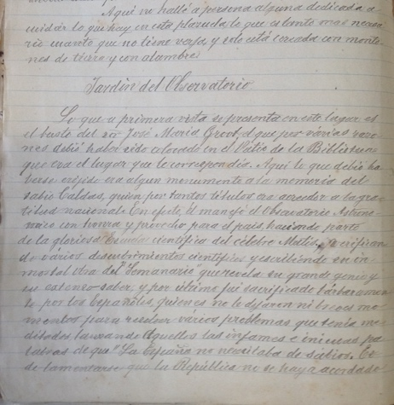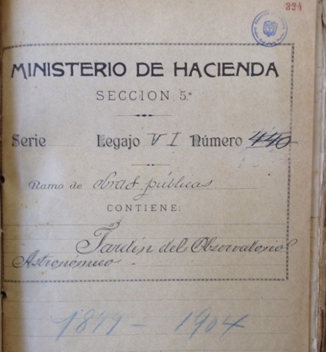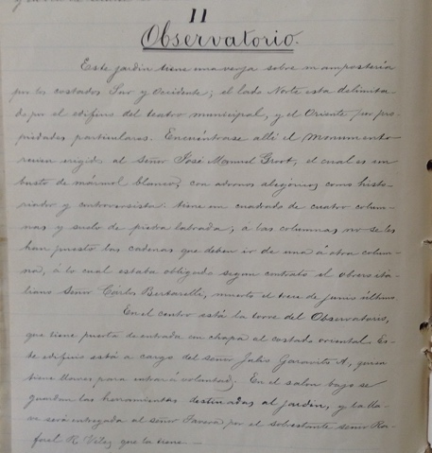
Fuente: Archivo General de la Nación (AGN). Sección República. Fondo Ministerio de Obras Públicas. Bogotá. Parques, Plazas y Jardines. Varios 1887-1916.

En materia científica no solo fue sede de las mentes más avanzadas del país, también fue un referente científico para innumerables visitantes de diferentes latitudes que venían a realizar mediciones, como sucedió en1868, utilizado por los exploradores alemanes W. Reiss y V. A. Stubel que hicieron algunas observaciones referentes a la posición del Observatorio y fueron publicados en revistas europeas.

Figura 2S. Fotografía más antigua del Observatorio Astronómico Nacional. (1865).
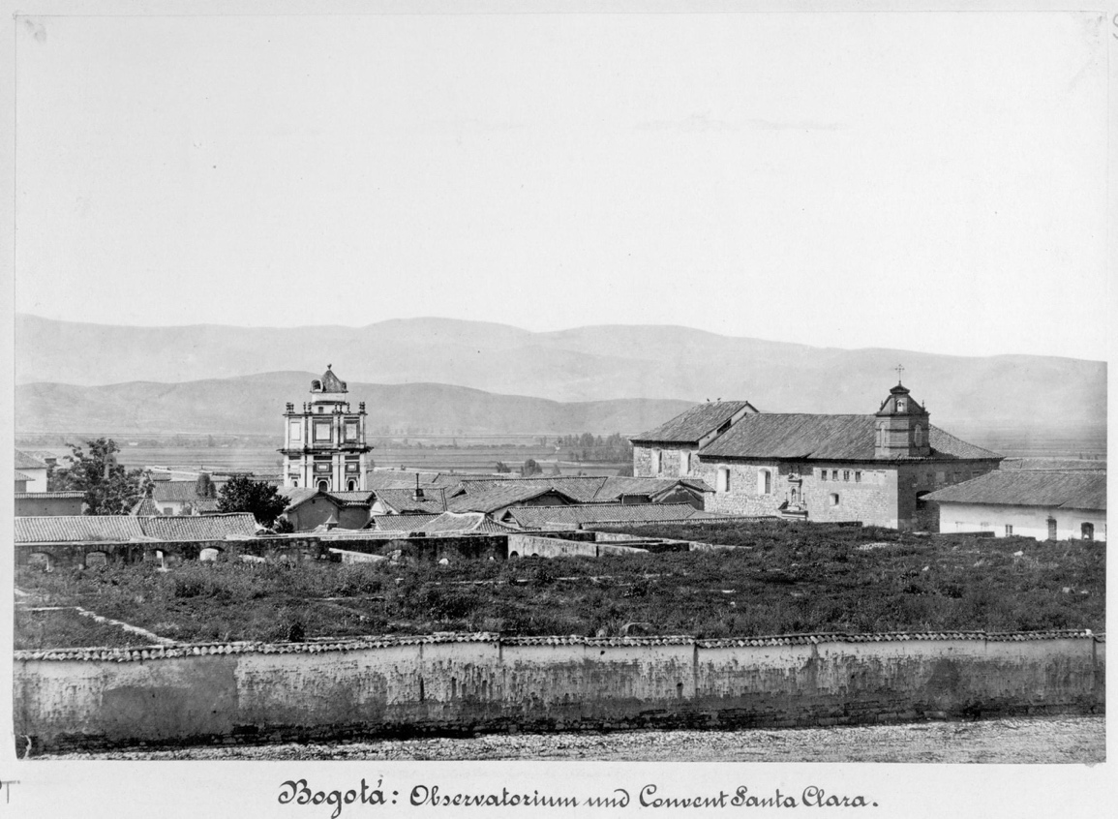

SS

Fuente: Schuster y Oviedo. (2022) Un viaje fotográfico. las colecciones de Stübel y Reiss (siglo XIX). Bogotá: Universidad del Rosario

Figura 3S. Friedrich Regel (1853-1915). Observatorio Astronómico Nacional de Bogotá (1898).

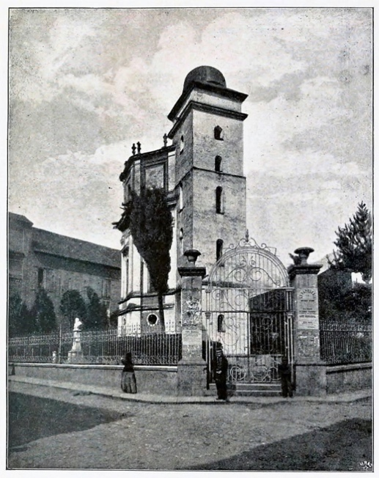

Fuente: https://catalogoenlinea.bibliotecanacional.gov.co/client/es_ES/search/asset/118755/0

Figura 4S. Observatorio Astronómico Nacional; entrada antigua con las coberturas vegetales. Foto 3. (1934).

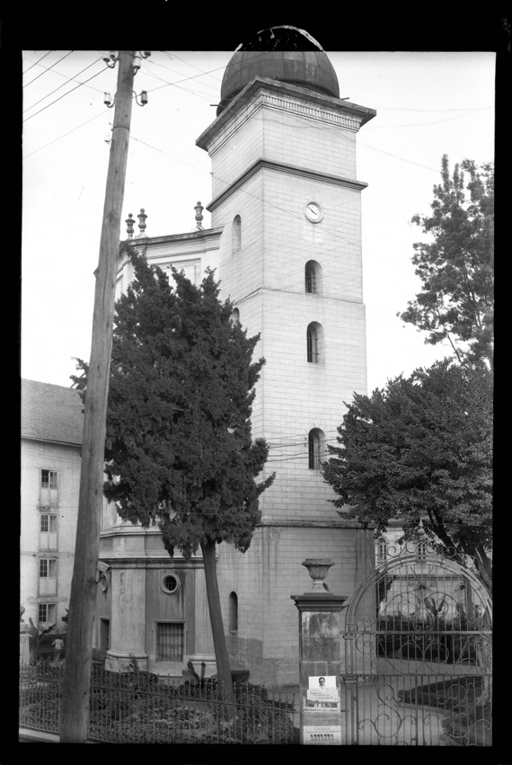

Fuente: Cuéllar Jiménez, Gumersindo, 1891-1958. https://babel.banrepcultural.org/digital/collection/p17054coll19/id/1011/rec/1

Figura 5S. Fotografía aérea del jardín del Observatorio Astronómico Nacional (1948).

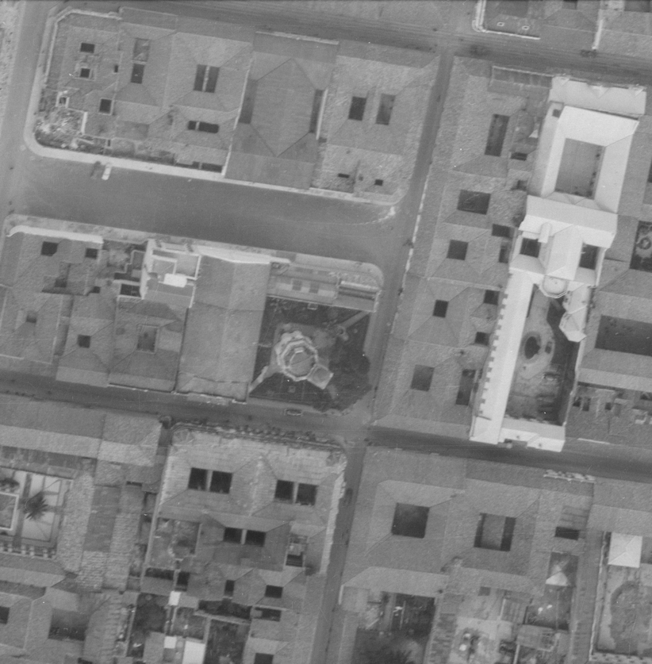

Fuente: Instituto Geográfico Agustín Codazzi - IGAC. (1948). Aerofotografía, sobre: S-10257, vuelo: B-61, foto: 957. Bogotá.

Figura 6S. Aerofotografía del jardín del Observatorio Astronómico Nacional (1951).

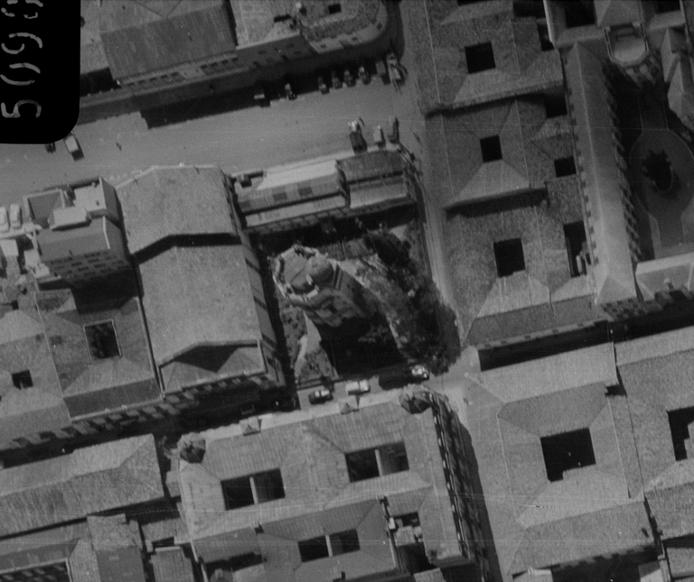

Fuente: Instituto Geográfico Agustín Codazzi - IGAC. (1951). Aerofotografía, sobre: S-2700, vuelo: C-603, foto: 360. Bogotá.

Figura 7S. Fotografía aérea del jardín del Observatorio Astronómico Nacional (1955).

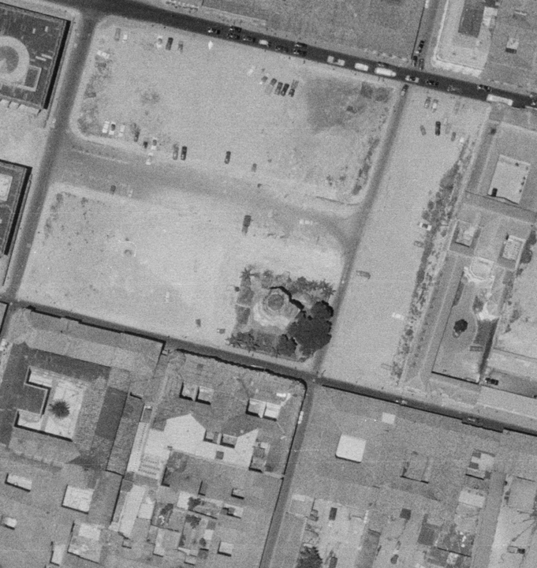

Fuente: Instituto Geográfico Agustín Codazzi - IGAC. (1955). Aerofotografía, sobre: S-2868, vuelo: C-751, foto: 306. Bogotá.

Figura 8S. Aerofotografía del jardín del Observatorio Astronómico Nacional (1973).

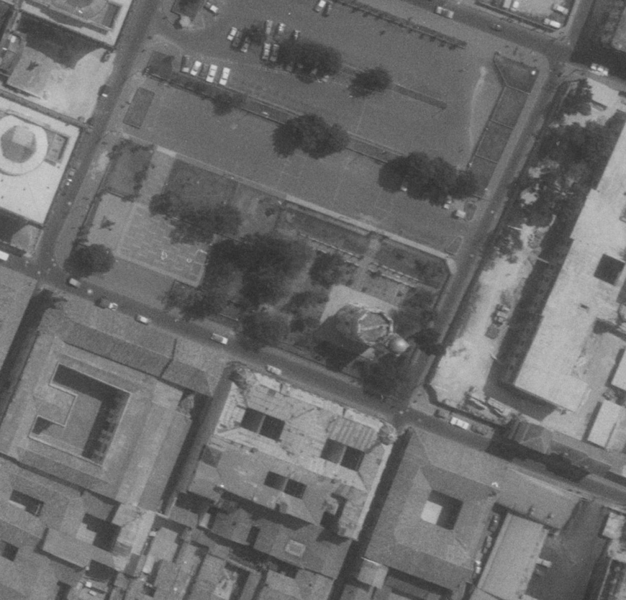

Fuente: Instituto Geográfico Agustín Codazzi - IGAC. (1973). Aerofotografía, sobre: S-26458, vuelo: C-1438, foto: 24. Bogotá.

